
LAPORAN PRAKTIKUM
Pengembangan Aplikasi Web II

Disusun oleh:
Nama : Nazwa munthaha hendriyani nasution
NIM : 2428240098
Kelas : SI5C

PROGRAM STUDI SISTEM INFORMASI
UNIVERSITAS MULTI DATA PALEMBANG
TAHUN AKADEMIK 2026/2027

Identitas Praktikum
Nama Mahasiswa | Nazwa munthaha hendriyani nasution
NPM | 2428240098
Kelas | SI5C
Pertemuan Ke- | 3 dan 4
Topik / Judul Praktikum | RESTful API Murni dengan Express.js
Tanggal Pelaksanaan | 25/09/2026
Dosen Pengampu | Nur Rachmat, M.Kom.

I. Tujuan Praktikum
Tuliskan tujuan praktikum sesuai indikator capaian pembelajaran pada pertemuan terkait (lihat slide materi bagian “Capaian Pembelajaran”).
1.
Mahasiswa mampu membangun RESTful API murni menggunakan Express.js tanpa tampilan (view/HTML), sesuai dengan topik yang ditetapkan.

2.
Mahasiswa mampu menerapkan operasi CRUD (Create, Read, Update, Delete) pada resource Pasien menggunakan method HTTP yang sesuai (GET, POST, PUT, DELETE) beserta validasi dan status code yang tepat.

3.
Mahasiswa mampu men-deploy RESTful API ke GitHub dan Vercel serta mendokumentasikan hasil pengujian endpoint dalam bentuk laporan praktikum.

II. Dasar Teori
REST (Representational State Transfer) adalah gaya arsitektur untuk membangun layanan web yang mengelola resource melalui URL dan memanfaatkan method HTTP (GET, POST, PUT, DELETE) sesuai fungsinya masing-masing. Sebuah API disebut RESTful apabila mengikuti konvensi tersebut dan membalas permintaan dalam format data, dalam praktikum ini berupa JSON, bukan halaman HTML.
Express.js adalah framework berbasis Node.js yang menyederhanakan pembuatan server dan routing HTTP. Middleware express.json() digunakan agar server dapat membaca data JSON yang dikirim melalui body request pada method POST dan PUT.
Pada praktikum ini, data pasien disimpan sementara dalam array di memori tanpa database, sehingga setiap data memiliki id yang dibuat otomatis oleh server (bertambah setiap penambahan data baru). Operasi CRUD diterapkan dengan mengembalikan status code yang sesuai: 200 untuk operasi berhasil membaca/mengubah/menghapus data, 201 saat data baru berhasil ditambahkan, 400 untuk kesalahan validasi field wajib, dan 404 untuk data atau endpoint yang tidak ditemukan.
Selain operasi CRUD dasar, API juga menyediakan fitur filter data menggunakan query string (req.query) pada field jenisKelamin, sehingga client dapat mengambil sebagian data berdasarkan kriteria tertentu tanpa memengaruhi data yang tersimpan di server.

III. Alat dan Bahan
Sebutkan perangkat lunak/perkakas yang digunakan selama praktikum.
No. | Nama Alat / Software | Versi / Keterangan
1 | Node.js | LTS (v22.x)
2 | Visual Studio Code | 1.9x
3 | Postman | v11.x
4 | Git & GitHub | -
IV. Langkah Kerja
Jelaskan langkah-langkah yang dilakukan selama praktikum secara berurutan.
1.
Membuat folder project baru, kemudian menginisialisasi project dengan perintah npm init -y, lalu memasang dependency express dan devDependency nodemon.

2.
Menulis kode server pada file app.js: memasang middleware express.json(), membuat array data pasien awal (minimal 3 data) beserta variabel nextId, serta route GET / untuk menampilkan informasi API.

3.
Membuat seluruh route RESTful untuk resource /patients (GET semua data, GET berdasarkan id, GET dengan filter jenisKelamin, POST, PUT, dan DELETE) beserta validasi field wajib dan middleware catch-all 404.

4.
Menguji setiap endpoint menggunakan Postman/Thunder Client di localhost, mencakup skenario berhasil maupun gagal (400 dan 404), lalu mendokumentasikan hasilnya dengan tangkapan layar.

5.
Melakukan commit bertahap ke Git, push project ke repository GitHub publik, kemudian men-deploy project ke Vercel dan menguji ulang seluruh endpoint pada URL Vercel.

V. Hasil dan Pembahasan
Sertakan tangkapan layar (screenshot) hasil praktikum, disertai penjelasan/pembahasan pada setiap hasil.
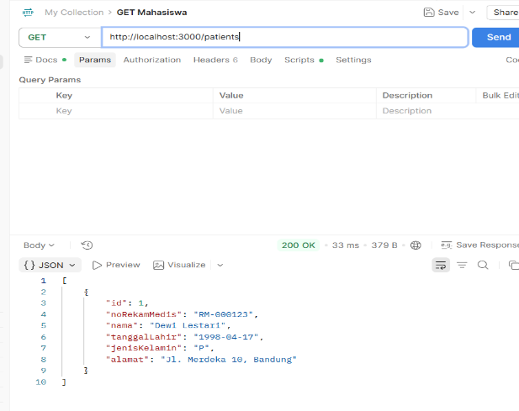
Gambar 1. Hasil pengujian GET /patients dan GET /patients/:id
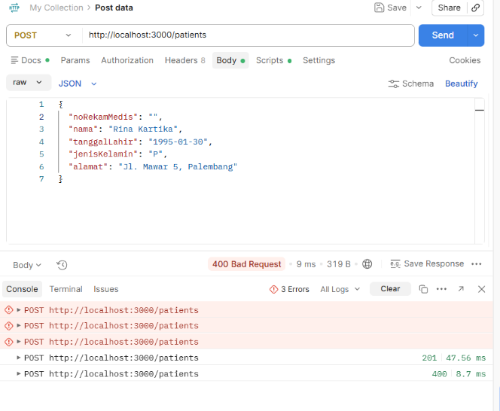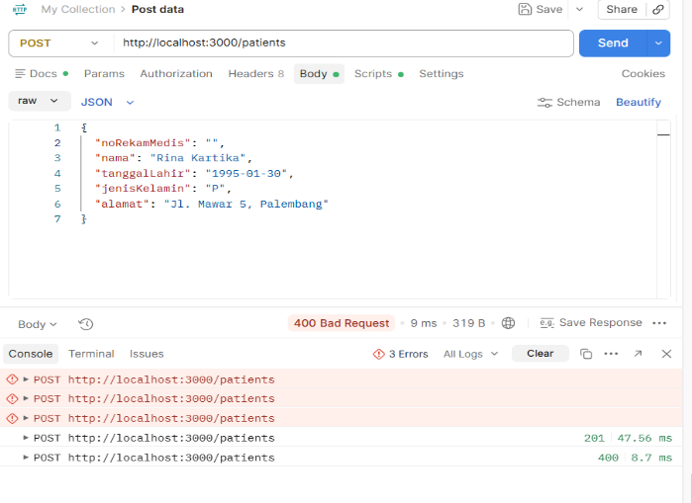
Gambar 2. Hasil pengujian POST /patients (berhasil dan validasi gagal)

Pembahasan:
Pengujian dilakukan terhadap seluruh endpoint resource /patients menggunakan Postman, meliputi GET /patients, GET /patients/:id, GET /patients dengan filter jenisKelamin, POST /patients, PUT /patients/:id, dan DELETE /patients/:id.
Setiap response GET (baik satu data, seluruh data, maupun hasil filter) dikembalikan langsung tanpa struktur status/message, sedangkan response POST, PUT, DELETE, dan error menggunakan struktur { status, message, data } sesuai ketentuan tugas. Status code yang digunakan juga disesuaikan dengan hasil operasi: 200 untuk operasi yang berhasil membaca/mengubah/menghapus data, 201 saat data baru berhasil dibuat, 400 ketika field wajib (noRekamMedis, nama, tanggalLahir, jenisKelamin) kosong atau tidak valid, dan 404 ketika id yang diminta tidak ditemukan.
Seluruh skenario pengujian, baik yang berhasil maupun yang sengaja dibuat gagal, menunjukkan hasil yang sesuai dengan status code yang diharapkan, sehingga API yang dibangun sudah memenuhi ketentuan response JSON murni pada tugas ini.
VI. Kendala dan Solusi
Opsional - isi apabila terdapat kendala teknis selama praktikum.
No. | Kendala | Solusi
1 | Server sempat error “Cannot find module app.js” saat dijalankan dengan nodemon. | File app.js ternyata belum tersimpan di folder project yang benar; setelah dibuat ulang di dalam folder project dan disimpan, server berhasil berjalan.
2 | Script npm run dev sempat tidak terbaca (Missing script: “dev”) karena posisi terminal tidak berada di dalam folder project atau package.json belum diperbarui. | Memastikan posisi terminal berada di dalam folder project (menggunakan cd) dan bagian scripts pada package.json sudah berisi start dan dev sebelum menjalankan npm run dev.

VII. Kesimpulan1111111111111
Praktikum ini berhasil mencapai tujuan yang telah ditetapkan, yaitu membangun RESTful API murni menggunakan Express.js untuk resource Pasien (/patients) tanpa tampilan HTML apa pun.
Seluruh operasi CRUD (GET, POST, PUT, DELETE) beserta fitur filter data dengan query string berhasil diterapkan dan diuji, dengan response berformat JSON sesuai ketentuan, baik untuk skenario berhasil maupun skenario gagal (400 dan 404).
Project juga berhasil dihubungkan ke repository GitHub dan di-deploy ke Vercel, sehingga API dapat diakses secara publik meskipun bersifat serverless dan data di memori dapat kembali ke kondisi awal seiring waktu.
Kendala teknis yang ditemukan selama praktikum dapat diatasi dengan memastikan posisi folder kerja, isi package.json, dan konfigurasi app.js sudah benar sebelum menjalankan atau men-deploy server.

Daftar Pustaka
Express.js. (2026). Express - Node.js web application framework. https://expressjs.com/
Node.js Foundation. (2026). Node.js Documentation. https://nodejs.org/en/docs

Lampiran
Tautan Repository GitHub:
nazuu04/si5c_latihan_restful_nazwa

Tautan Deployment (jika ada):
http://si5c-latihan-restful-nazwa.vercel.app

